Visualizar Mídia

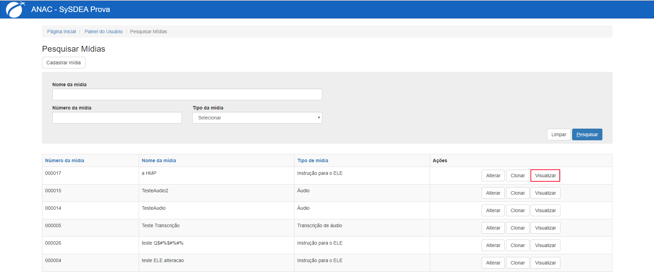

Botão de visualizar leva para a tela com os detalhes da mídia.

